**NCCU CS Operation System**

**HOMEWORK 2**

**Hello.py Output 作業截圖一:**

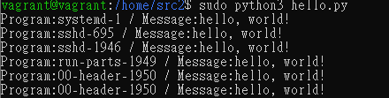

**監控mkdir system call 作業截圖二:**



**追蹤link system call執行時間 作業截圖三:**



**DDOS偵測 作業截圖四：**

